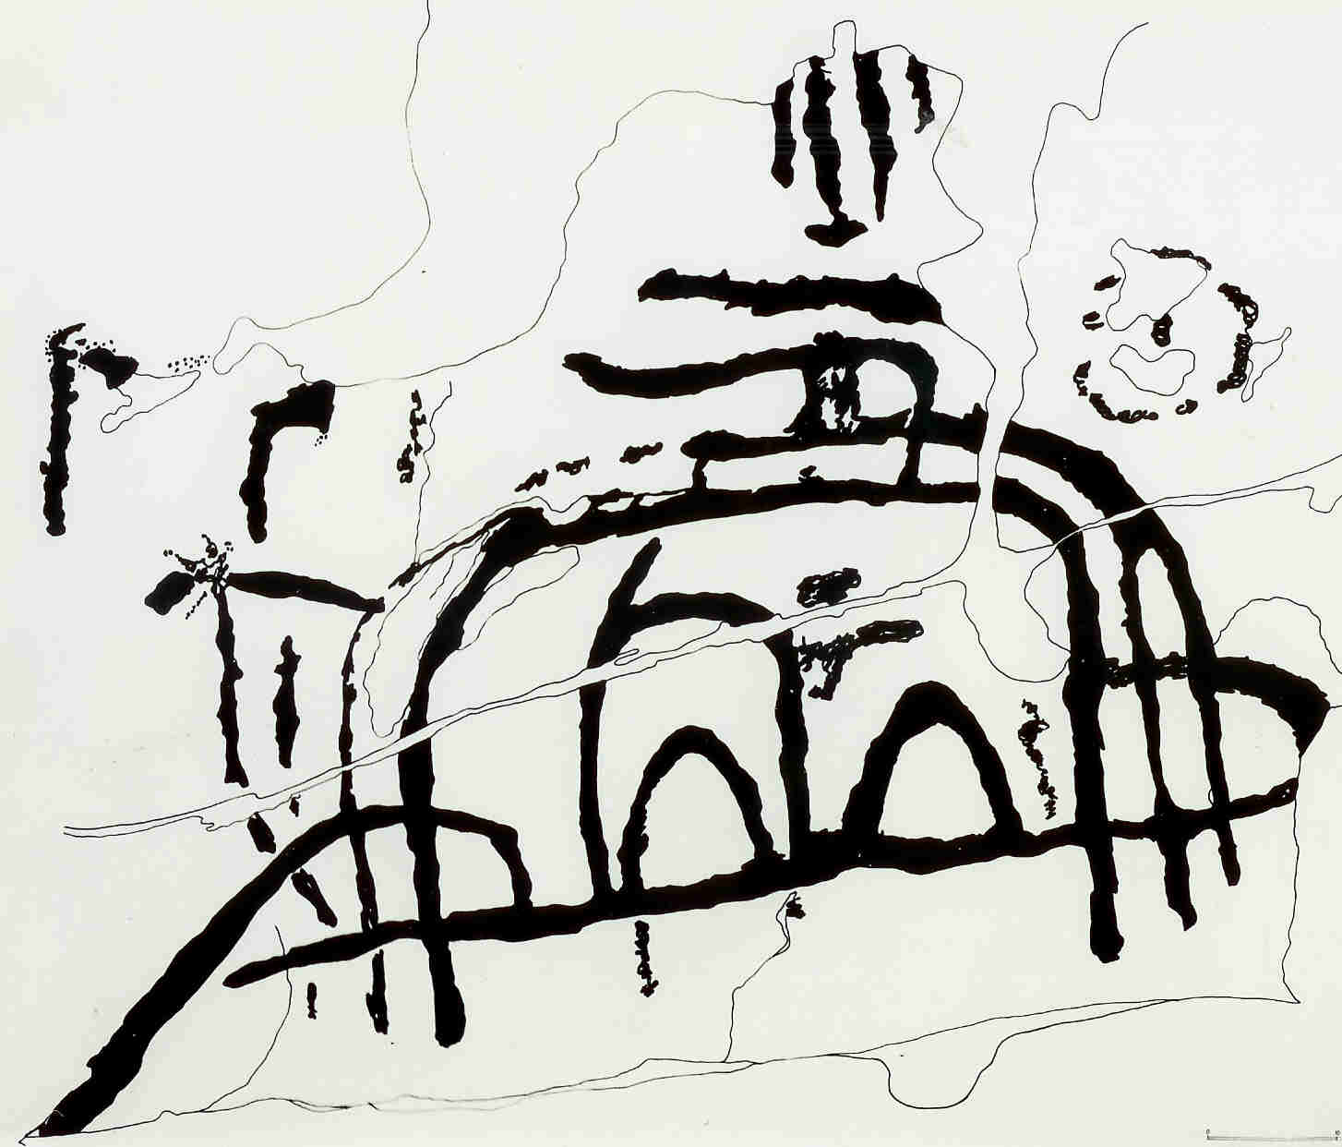
Société Valdôtaine
de Préhistoire et d’Archéologie

Società Valdostana
di Preistoria e
di Archeologia
Aosta, 5 marzo 2014
A tutti gli iscritti

Loro sedi

Prot. 4/ 2014

OGGETTO: Viaggio di studio nel Verbano - Ossola , 24 - 26 aprile 2014.

La nostra Società organizza per il 24 25 e 26 aprile, un viaggio di studio
nel Verbano – Ossola ( autobus ditta Vita – Arnad).
Si visiterà, munirsi di scarpe idonee per facili camminate di non più di due ore:
- il 24, pomeriggio, il civico Museo di Mergozzo (Museo della pietra ed archeologico);
- Il 25, mattino e pomeriggio, il borgo medievale di Montorfano, il sito con incisioni rupestri di Motto di Unchio e, tempo permettendo, Verbania e Pallanza;
- Il 26, mattino, visita al borgo medievale di Vogogna e breve passeggiata a San Pietro di Dresio (sarà possibile ammirare un mascherone protostorico celtico).
Il costo totale (viaggio, due giorni di pensione completa, il pranzo del 26 a mezzogiorno, bevande incluse, pernottamenti in albergo *** Due palme, piccola assicurazione sociale) è fissato in Euro 225 per i Soci e 245 per i familiari. Supplemento camera singola Euro 35. Sono esclusi i compensi per le guide, circa Euro 10 a persona, che si pagheranno sul posto.
La partenza è fissata ad Aosta, area Ferrando, davanti alla sede della nostra Società, alle ore 7,30 del 24 aprile. Possibilità di fermate a richiesta lungo la statale 26 fino a Pont – St - Martin.
Prenotarsi telefonicamente, con urgenza e comunque entro il 20 marzo, presso il Presidente sottoscritto ( 3482260043 – Mail d.daudry@libero.it)
L’ intera quota dovrà essere versata entro il 31 marzo sul conto della Società : IT 09 Y 02008 01210 000000928794, presso Unicredit di Aosta. Nessun altro tipo di versamento è accettato. In caso di rinuncia dopo la prenotazione telefonica, si è tenuti comunque a rimborsare alla Società la caparra da questa anticipata, di Euro 30 a persona.
I posti disponibili sono 50. Il viaggio è riservato ai Soci ed ai loro familiari.
La Società declina sin d’ora ogni responsabilità per eventuali incidenti o danni di qualsiasi natura o entità che possano accadere ai partecipanti durante l’esecuzione dell’intero programma, compreso il viaggio. Una dichiarazione scritta in tal senso sarà richiesta prima della partenza a tutti i partecipanti.
Cordiali saluti. Damien Daudry, presidente

